

**Diseño de la Matriz de Indicadores del Programa presupuestario**

**(Clave S133, Programa Social “Imagen urbana, Tlalpan Grande como su Gente, 2022)**

***(Alcaldía Tlalpan)***



**Contenido**

**Antecedentes** 2

**Marco Legal** 3

**Diagnóstico** 4

**Evolución del Programa presupuestario** 6

**Alineación del Programa presupuestario** 6

**Identificación del problema** 7

**Definición del problema** 8

**Identificación y definición de la población potencial y objetivo** 9

**Análisis de involucrados** 10

**Matriz de Expectativas-Fuerzas (Actores internos)** 11

**Matriz de Expectativas-Fuerzas (Actores externos)** 12

**Árbol de problemas** 13

**Árbol de objetivos** 14

**Selección de alternativas** 15

**Estructura analítica** 15

**Vinculación de la Estructura Analítica con los objetivos de la MIR** 17

**MIR del Programa Presupuestario** 18

# **Antecedentes**

La Alcaldía de Tlalpan tiene la responsabilidad constitucional de garantizar y brindar los servicios de limpia, recolección de basura, alumbrado público y mantenimiento de áreas verdes, con el propósito de obtener una imagen urbana agradable. Sin embargo, hasta 2018 dicha imagen estaba en constante deterioro por la propia extensión geográfica de la demarcación, por el crecimiento constante de la mancha urbana y las características de las zonas rurales y semiurbanas, además de que los recursos se centraban en zonas urbanas, acentuando las diferencias sociales, económicas y culturales, por lo que los esfuerzos resultaban insuficientes, generando que estos espacios se fueron convirtiendo en sitios inseguros, sucios, mal iluminados y propicios para la incidencia delictiva.

Para ello se puede apoyar con la siguiente tabla:

|  |  |
| --- | --- |
| **Nombre del Programa presupuestario (Pp):** | Programa Social “Imagen urbana, Tlalpan Grande como su Gente” |
| **Año de creación del Pp:** | 2020 |
| **Unidad(es) responsable(s) del Pp:** | Alcaldía Tlalpan |
| **Área(s) responsable(s) de la ejecución del Pp:** | Dirección General de Servicios Urbanos – Dirección de Proyectos y Programas de Servicios Urbanos |
| **Área(s) responsable(s) del seguimiento del Pp:** | Dirección General de Servicios Urbanos – Dirección de Proyectos y Programas de Servicios Urbanos |
| **Problema o necesidad que da origen al Pp:** | Beneficiar a 699,298 personas que viven en las cinco zonas de la Alcaldía, sin importar el grado o índice de desarrollo social, económico o estadístico, residentes de 178 colonias, 10 pueblos y 6 barrios a través de los servicios públicos de mejoramiento urbano del Programa Social. |
| **Población potencial:** | Los habitantes que residen en esta Alcaldía 699 mil 928 personas, además de aquellos que acuden a los distintos espacios y áreas de servicios, comercios, hospitales en la demarcación, etc. |
| **Población objetivo:** | 699 mil 928 habitantes aproximadamente de acuerdo con el censo de población 2020 |

Tabla 1. Antecedentes del Pp

# **Marco Legal**

Artículos 122, Apartado A, Fracción VI de la Constitución Política de los Estados Unidos Mexicanos;

Artículos 52 numerales 1 y 4, 53, Apartado A, numerales 1 y 2, 53 Apartado B numeral 1 de la Constitución Política de la Ciudad de México

Artículo 6 Fracción XIV de la Ley Orgánica del Poder Ejecutivo y de la Administración Pública de la Ciudad de México

Artículo 11 de la Ley de Procedimiento Administrativo de la Ciudad de México

Artículos 9, 16, 20, 21, 29, 31, 35, Fracción I, de la Ley Orgánica de Alcaldías de la Ciudad de México

Artículos 1, 2, 3, 4, 5, 8, 51 de la Ley del Sistema de Planeación del Desarrollo de la Ciudad de México;

Artículos 32, 33 y 38, de la Ley de Desarrollo Social para el Distrito Federal

Artículos 50 y 51 del Reglamento de la Ley de Desarrollo Social para el Distrito Federal

Lineamientos para la Elaboración de las Reglas de Operación de los Programas Sociales para el Ejercicio 2021, publicados el 19 de octubre de 2020 en la Gaceta Oficial de la Ciudad de México

En seguida se ilustra un ejemplo de la normativa federal y local que dan sustento a un Programa.

|  |  |
| --- | --- |
| **Normatividad federal** | |
| *Constitución Política de los Estados Unidos Mexicanos,* Artículos 122, Apartado A, Fracción VI | *La Ciudad de México contará con los organismos constitucionales autónomos que esta Constitución prevé para las entidades federativas.* |

Tabla 2. Normatividad federal del Pp

|  |  |
| --- | --- |
| **Normatividad local** | |
| *Constitución Política de la Ciudad de México, Artículo 52. numerales 1 y 4* | *Artículo 52.*  ***1.*** *Las demarcaciones territoriales son la base de la división territorial y de la organización político administrativa de la Ciudad de México. Serán autónomas en su gobierno interior, el cual estará a cargo de un órgano político administrativo denominado alcaldía.*  **4.***La Ciudad de México está integrada por las siguientes demarcaciones territoriales: Álvaro Obregón, Azcapotzalco, Benito Juárez, Coyoacán, Cuajimalpa de Morelos, Cuauhtémoc, Gustavo A. Madero, Iztacalco, Iztapalapa, Magdalena Contreras, Miguel Hidalgo, Milpa Alta, Tláhuac, Tlalpan, Venustiano Carranza y Xochimilco.* |
| *Constitución Política de la Ciudad de México, Artículo 53. numerales 2* | ***XI.*** *Garantizar la equidad, eficacia y transparencia de los programas y acciones de gobierno;*  ***XII.*** *Mejorar el acceso y calidad de los servicios públicos;* |
| *Ley De Desarrollo Social Para el Distrito Federal* ***Capítulo Séptimo*** *de los Programas de Desarrollo Social* | ***Artículo 32.-*** *Los programas sociales específicos de la Administración Pública del Distrito Federal deberán enmarcarse en los principios de esta Ley y ser congruentes con el contenido del Programa General de Desarrollo Social.*  ***Artículo 33.-*** *Todos los programas sociales deberán contar con reglas de operación en las que se incluirán, al menos:* |

Tabla 3. Normatividad local del Pp

# **Diagnóstico**

El deterioro y mal uso del mobiliario y equipamiento urbano, requiere de mantenimiento y conservación para ser útiles y funcionales a la ciudadanía, la falta de un adecuado ordenamiento crea un grave problema de circulación de peatones y vehículos que transitan por las calles, avenidas secundarias y espacios públicos. además de que con la contaminación visual y con el crecimiento de hierba y maleza en parques, jardines, camellones y plazas entre otros se pueden generar accidentes ante una falta de visibilidad adecuada, así como el deterioro de los componentes eléctricos y la conclusión de vida útil de las lámparas del alumbrado público, el robo de cableado y vandalismo al mismo; propician calles y avenidas inseguras para el libre tránsito, ocasionando recorridos más largos e inseguros, dificulta la movilidad de las personas y disminuye el bienestar de los habitantes y visitantes de la demarcación.

La Alcaldía de Tlalpan es la demarcación con área rural, más grande de la Ciudad de México, su territorio es de 312 km2, donde se encuentran 9 áreas naturales protegidas Parque Nacional Fuentes Brotantes, Los Encinos, Cumbres del Ajusco, Chichinautzin, Ecoguardas, Bosque de Tlalpan, Parque Ecológico de la Ciudad de México, Reserva Ecológica Comunitaria San Miguel Topilejo y Reserva Ecológica Comunitaria San Miguel Ajusco de las cuales el 84 % es considerado suelo de conservación.

En la alcaldía Tlalpan habitan 699 mil 928 habitantes, siendo 365 mil 051 mujeres y 334 mil 877 hombres. Los rangos de edad que concentraron mayor población fueron 20 a 24 años (57,573 habitantes), 25 a 29 años (56,410 habitantes) y 30 a 34 años (54,450 habitantes). Entre ellos concentraron el 24.1% de la población total (INEGI, 2020).

En 2015, en Ciudad de México, los municipios con mayor desigualdad social de acuerdo por el Consejo Nacional de Evaluación de la Política de Desarrollo Social (Coneval) fueron: Tlalpan, Cuajimalpa de Morelos, Xochimilco, Milpa Alta y Tláhuac. Las principales carencias sociales de Tlalpan en 2015 fueron carencia por acceso a la seguridad social, carencia por acceso a los servicios de salud y carencia por acceso a la alimentación, donde el 30.3% de la población se encontraba en situación de pobreza moderada y 1.79% en situación de pobreza extrema. La población vulnerable por carencias sociales alcanzó un 26.2%, mientras que la población vulnerable por ingresos fue de 8.14%.

En 2020, la demarcación cuenta con 224,761 viviendas con 38.1% con mujeres jefas de hogar y 61.9% corresponde a viviendas donde la persona de referencia es hombre. En el mismo periodo, destacan de las viviendas particulares habitadas con 2 y 3 dormitorios, 34.6% y 27.9%, con 4 y 6+ cuartos, 22% y 21.3%, respectivamente. El 0.32% de la población en Tlalpan no tenía acceso a sistemas de alcantarillado, 4.14% no contaba con red de suministro de agua, 0.35% no tenía baño y 0.14% no poseía energía eléctrica (INEGI, 2020).

Los principales grados académicos de la población de Tlalpan, en el 2020 fueron Secundaria 24.7%, Licenciatura 24.6% y Preparatoria o Bachillerato General 22.6%; población de 15 años y más en Tlalpan según el grado académico aprobado. El total de población analfabeta, 33.2% correspondió a hombres y 66.8% a mujeres (INEGI, 2020).

La población económicamente activa de Tlalpan es de 385,373 personas de 12 a 130 años de edad, así como, 8301 personas de 12 y más que se encuentran desocupadas (INEGI, 2020).

Cabe mencionar que en el periodo de contingencia del COVID-19 en Ciudad de México, en junio de 2020 la tasa de desocupación fue de 6.15%. La tasa de informalidad laboral llegó a 42.8%.la tasa de participación laboral alcanzó un 39.9% Encuesta Telefónica de Ocupación y Empleo (ETOE) 2020.

El 1.6 % de la población de 5 años y más habla alguna lengua indígena; 35,488 personas tienen algún tipo de discapacidad, el 28.7 % no está afiliada a ninguna institución pública de salud (INEGI, 2020).

# **Evolución del Programa presupuestario**

*Como consecuencia del monitoreo, actualización y mejora a este proceso, se ha logrado simplificar la estructura programática asociada a la Matriz de Indicadores de Resultados, quedando como se muestra a continuación:*

|  |  |
| --- | --- |
| **2021** | **2022** |
| *Actividad institucional* | *S-133 Imagen urbana, Tlalpan Grande como su Gente* |
| *S -133 Imagen urbana, para Cultivar Comunidad* |

Tabla 4. Simplificación de la estructura programática asociada a la MIR

# **Alineación del Programa presupuestario**

En esta sección de debe establecer la alineación del Programa presupuestario con los instrumentos de planeación.

|  |  |  |  |  |
| --- | --- | --- | --- | --- |
| **Programa presupuestario** | **Programa General de Desarrollo** | **Programa sectorial** | **Programa Institucional** | **Programa especial** |
| *S133 Programa Social “Imagen urbana, Tlalpan Grande como su Gente* | ***Eje 2 Ciudad sustentable***  ***Área de Oportunidad Ciudades y comunidades sostenibles*** | ***Objetivo 11 Ciudades y comunidades sostenibles***  ***Estrategia N/A*** | ***Objetivo 11 Ciudades y comunidades sostenibles***  ***Meta institucional 095 Uso y aprovechamiento de espacios públicos*** | ***Objetivo N/A***  ***Estrategia***  ***N/A*** |

Tabla 5. Programa Presupuestario y su vinculación con los documentos de Planeación.

Enseguida se ilustra un ejemplo:

|  |  |  |  |  |
| --- | --- | --- | --- | --- |
| **Programa presupuestario** | **Programa General de Desarrollo** | **Programa sectorial** | **Programa Institucional** | **Programa especial** |
| *S133 Programa Social “Imagen urbana, Tlalpan Grande como su Gente* | *Eje 2 Ciudad sustentable*  *Área de Oportunidad Ciudades y comunidades sostenibles* | *Objetivo 11 Ciudades y comunidades sostenibles*  *Estrategia N/A* | *Objetivo 11 Ciudades y comunidades sostenibles*  *Meta institucional 095 Uso y aprovechamiento de espacios públicos* | *Objetivo N/A*  *Estrategia*  *N/A* |

Tabla 6. Ejemplo de Programa Presupuestario y su vinculación con los documentos de Planeación

# **Identificación del problema**

En esta sección, se debe efectuar el análisis del problema, para lo cual se propone realizar los siguientes pasos:

|  |  |
| --- | --- |
| Paso | Realizado  (Si/No) |
| Beneficiar a 699,298 personas que viven en las cinco zonas territoriales en colonias de esta Alcaldía, sin importar el grado o índice de desarrollo social, residentes en 178 colonias, 10 pueblos y 6 barrios a través de los servicios públicos de mejoramiento urbano del Programa Social. | Si |
| 2. Realizar acciones de mejoramiento en los distintos espacios públicos para mejorar las condiciones de vida de la ciudadanía y el mejoramiento de su entorno; instalando, reparando y manteniendo la red de alumbrado público, poda de pasto, árboles, retiro de hierba maleza, aplicando pintura para eliminación de grafiti, realizando balizamiento para más y mejor seguridad en los distintos medios de transporte y peatones | Si |
| 3. Al realizar las distintas actividades Mejorar la movilidad de peatones y conductores, a través de acciones de conservación, mantenimiento y rehabilitación de calles, avenidas secundarias y espacios públicos se observará un mejor entorno para beneficio de la ciudadanía y población en general que acude o transita por sus calles | Si |
| 4. La falta de programas para mejorar los espacios públicos y el entorno observará la falta de mantenimiento y de conservación en estos | Si |
| 5. Una vez que tanto el problema central, como las causas y los efectos están identificados, se elabora el árbol de problemas. | Si |
| 6. Revisar la validez e integridad del árbol dibujado, todas las veces que sea necesario. | Si |

Tabla 7. Lista de verificación para la identificación del problema

# **Definición del problema**

En este apartado se delimita la población de enfoque, la problemática central, la magnitud del problema, así como su definición, para lo cual se propone utilizar el siguiente formato.

|  |  |
| --- | --- |
| **Población o área de enfoque**  (población o área de enfoque total que presenta el problema o necesidad y que requiere de una intervención que justifica la existencia del Programa Presupuestal) | 699,298 habitantes aproximadamente de acuerdo con el censo de población 2020 |
| **Problemática central**  (situación que motiva el diseño e implementación de una intervención pública) | Prestar los servicios de conservación de los espacios públicos con acciones de mejoramiento y conservación de la imagen urbana aplicando pintura para eliminación de grafiti, conservación y mantenimiento de las áreas verdes para evitar el crecimiento de maleza y la posible comisión de delitos |
| **Magnitud del problema**  (puede presentarse en el porcentaje de la población que se ve afectada por la problemática central) | 4. La falta de programas para mejorar los espacios públicos y la imagen urbana observará la falta de mantenimiento y de conservación en estos |
| **Definición del problema**  (población o área de enfoque + problemática central + magnitud del problema) | 699 mil 928 habitantes de acuerdo con el censo de población 2020 + falta en los servicios de conservación de espacios públicos + deterioro de los espacios públicos, la infraestructura, falta de señalización y congestionamiento vial vehicular |

Tabla 8. Definición del problema

# **Identificación y definición de la población potencial y objetivo**

Para la elaboración de este apartado es conveniente considerar las siguientes definiciones de las poblaciones:

**Población potencial:** corresponde a la población total que presenta la necesidad y/o problema que justifica el Programa y por tanto pudiera ser elegible para su atención.

**Población objetivo:** es aquella población que el Programa tiene planeado atender en un periodo determinado de tiempo, el cual puede ser anual, sexenal, etc. Cabe destacar que ésta cifra puede ser igual a la población potencial.

| **Componente** | **Población Potencial** | | | **Población Objetivo** | |
| --- | --- | --- | --- | --- | --- |
| **Descripción** | **Unidad de Medida** | **Cuantificación** | **Cuantificación** | **Descripción del tipo de apoyo** |
| **Componente I.** | Mujeres | Persona | 370,628 | 370,628 | Servicios |
| Hombres | Persona | 328,670 | 328,670 | Servicios |
| Total | Persona | 699,298 | 699,298 | Servicios |

Tabla 10. Poblaciones potencial (prioritaria) y objetivo por componente de apoyo del Programa presupuestario

| **Componente** | **Población Potencial** | | | **Población Objetivo** | |
| --- | --- | --- | --- | --- | --- |
| **Descripción** | **Unidad de Medida** | **Cuantificación** | **Cuantificación** | **Descripción del tipo de apoyo** |
| **Componente I.** | *Programa Social Imagen urbana, Tlalpan Grande como su Gente* | *Acción / Porcentaje* | *178 colonias*, 10 pueblos y 6 barrios */ Porcentaje* | 699 mil 928 *personas que residen en la alcaldía* | *Servicios* |

Tabla 11. Ejemplo identificación y definición de las Poblaciones potencial (prioritaria) y objetivo por componente de apoyo del Programa presupuestario

# **Análisis de involucrados**

Se debe realizar la identificación de aquellos grupos de la población que pudieran tener interés o que resulten beneficiados tanto de manera directa como indirecta; a efecto de determinar cuál es su rol, los intereses afectados, el poder relativo a desempeñar y la capacidad de participación que pudieran tener.

Como ayuda para efectuar este análisis se propone utilizar el siguiente listado de elementos

|  |  |
| --- | --- |
| **Paso** | **Realizado**  **(Si/ No)** |
| 1. Crear un listado de actores involucrados | Si |
| 2. Clasificar a los involucrados | Si |
| 3. Posicionar y caracterizar a los involucrados | Si |
| 4. Identificación, análisis y selección con involucrados | Si |

Tabla 12. Lista de verificación para el análisis de involucrados

# **Matriz de Expectativas-Fuerzas (Actores internos)**

Esta herramienta nos ayuda a explicar de manera numérica, las expectativas, la fuerza, el resultante y la posición potencial de cada actor. Es importante porque podemos conocer el grado de interés en el Programa. Los Actores internos en la expectativa demuestran la importancia que le dan, se otorga un valor numérico del 1 al 5, siendo el 5 el más elevado, la posición se obtiene de la multiplicación entre la importancia para la operación del programa (A) y la fuerza para defender intereses (B), resultando su posición el nivel de involucramiento con el programa.

Los actores internos son el grupo de involucrados que se relacionan directamente en el desarrollo del programa como pueden ser los beneficiarios, los encargados de ejecutar el programa, etc.

Para el desarrollo de esta sección se propone utilizar la siguiente tabla:

| **Actores Internos** | **Interés/expectativa** | **Importancia para la operación del Programa**  **(A)** | **Fuerza para defender intereses**  **(B)** | **Posición**  **A*B** |
| --- | --- | --- | --- | --- |
| Dirección General de Servicios Urbanos | Prestar servicios de mantenimiento de espacios públicos, poda de pasto, arboles, retiro dehierba y maleza, aplicación de pintura para eliminación de grafiti etc. | 5 | 5 | 25 |

Tabla 13. Matriz de Expectativas-Fuerzas (actores internos)

# **Matriz de Expectativas-Fuerzas (Actores externos)**

Los actores externos son el grupo de involucrados que se relacionan con el programa de una manera más indirecta, como los que financian el programa, proveedores de algún servicio, o grupo al que afecte el desarrollo del programa, por mencionar algunos ejemplos.

A efecto de facilitar el desarrollo de esta sección se propone utilizar la siguiente tabla:

| **Actores Internos** | **Interés/expectativa** | **Importancia para la operación del Programa**  **(A)** | **Fuerza para defender intereses**  **(B)** | **Posición**  **A*B** |
| --- | --- | --- | --- | --- |
| Secretaría de Finanzas… | Contar con los recursos mínimos indispensables suficientes | 5 | 5 | 25 |

Tabla 14. Matriz de Expectativas-Fuerzas (actores externos)

# **Árbol de problemas**

Con el objeto de ilustrar el árbol de problemas se presenta el siguiente ejemplo:

Árbol de problemas del Programa de “IMAGEN URBANA, TLALPAN GRANDE COMO SU GENTE”

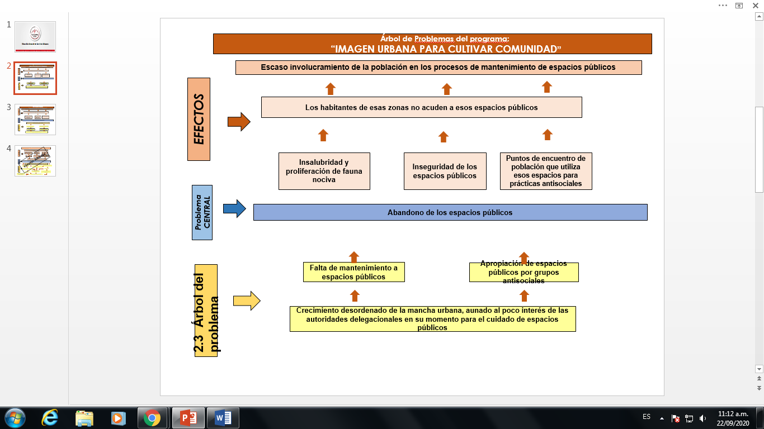

Tabla 15. Ejemplo de árbol de problemas

# 

# **Árbol de objetivos**

En seguida se presenta un ejemplo del árbol de objetivos:

Árbol de objetivos del Programa de “IMAGEN URBANA, TLALPAN GRANDE COMO SU GENTE”

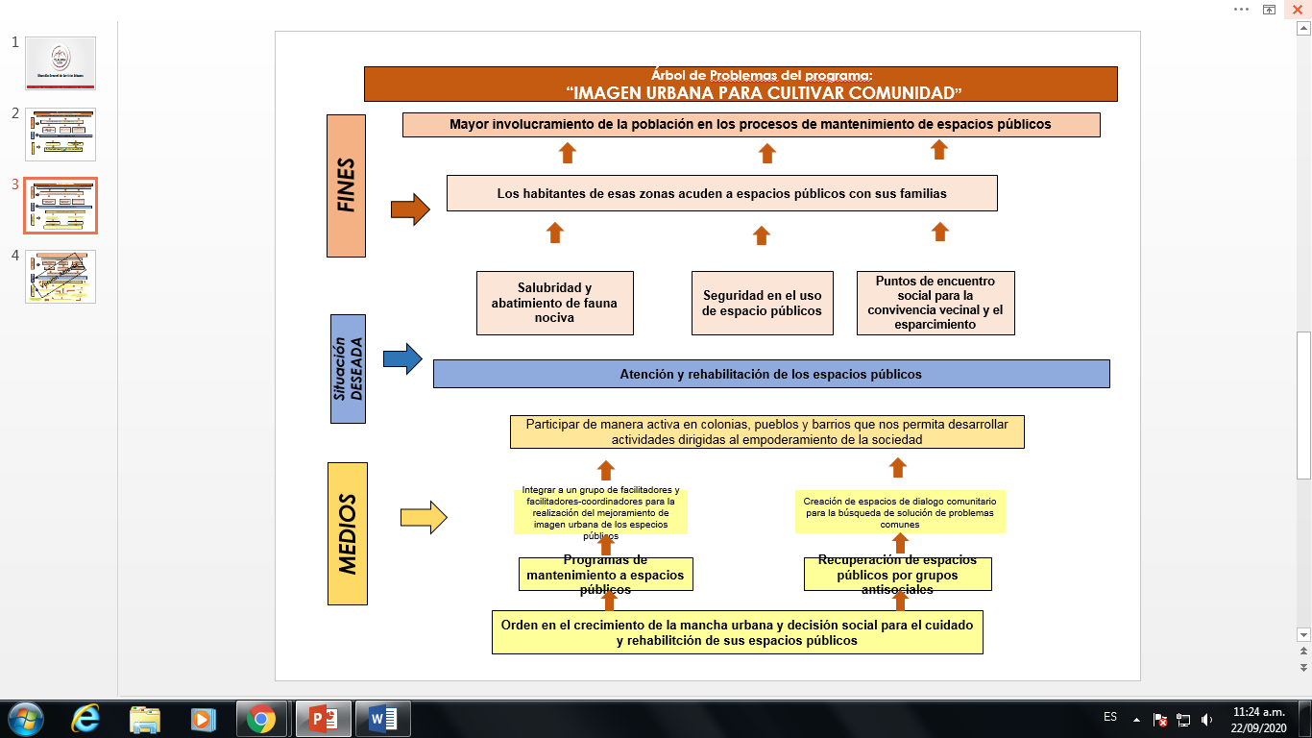

Tabla 16. Ejemplo de árbol de objetivos

# **Selección de alternativas**

|  |  |
| --- | --- |
| **PASO** | **SI/NO** |
| *Examinar el nivel de incidencia de la alternativa en la solución del problema, de tal manera que se preferencia a las acciones que tengan mayor probabilidad de incidencia.* | Si |
| *Identificar la interdependencia entre las acciones propuestas y agrupar las que se complementan.* | Si |
| *Examinar la factibilidad política, económica, técnica, presupuestaria e institucional de las alternativas* | Si |
| *Verificar que la alternativa seleccionada sea parte de las competencias de la entidad.* | Si |
| *Identificar si las acciones propuestas están siendo operadas por otro programa, para evitar la duplicidad de esfuerzos.* | Si |

Tabla 17. Lista de verificación para la selección de alternativas

# **Estructura analítica**

Para hacer más claro este análisis a continuación se muestra un ejemplo sobre la construcción de las EAPp:

|  |  |
| --- | --- |
| **ESTRUCTURA ANALÍTICA DEL PROGRAMA PRESUPUESTARIO** | |
| **PROBLEMÁTICA**  **(Proviene del árbol del problema)** | **SOLUCIÓN**  **(Proviene del árbol de objetivos)** |
| **EFECTOS**  Escasos involucramiento de la población en los procesos de mantenimiento de espacios públicos.  Las personas habitantes de esas zonas no acuden a esos espacios públicos.  Insalubridad y proliferación de fauna nociva  Inseguridad de los espacios públicos.  Puntos de encuentro de población que utiliza esos espacios para prácticas antisociales. | **FINES**  Mejor involucramiento de la población en los procesos de mantenimiento de espacios públicos.  Las personas habitantes de esas zonas acuden a esos espacios públicos.  Salubridad y abatimiento de fauna nociva  Seguridad de los espacios públicos.  Puntos de encuentro social para la convivencia vecinal y el esparcimiento. |
| **PROBLEMA:**  **Población:**  Población que reside, acude o transita por calles de la Alcaldía Tlalpan de la Ciudad de México  **Descripción del problema:** Prestar los servicios de movilidad integral a través de acciones de mejoramiento y conservación de la imagen urbana, instalación, conservación y mantenimiento de las áreas verdes  **Magnitud (Línea base)**  El 90 % de la población recibe los servicios de mantenimiento y conservación de espacios públicos en sus comunidades de manera periódica, de esos el 10%  se encuentra en comunidades de difícil acceso sin embargo reciben o acuden a algún sitio para recreación y esparcimiento familiar | **OBJETIVO**  **Población objetivo:**  699 mil 928 personas además de quienes acuden a comercios establecido y/o solicitar servicios de salud  **Descripción del resultado** **esperado:**  Reciben servicios de conservación de espacios públicos para mejorar el entorno de estos y la calidad de vida de la población  **Magnitud (resultado esperado)**  El 100 % de la población a efecto de reducir la falta de oportunidades y problemas que resultan de la falta de un ingreso monetario familiar en estas comunidades o población de personas de bajo y muy bajo índice de desarrollo social |
| **CAUSAS**  Carencia de personal y de equipo vehicular adecuado para la prestación de los servicios de conservación en los espacios públicos  Falta de interés y cultura de la población para mantener la infraestructura y bienes en los espacios públicos de sus comunidades | **MEDIOS**  1. Implementación de jornadas de mantenimiento en las zonas de difícil acceso y para mejora del entorno en estos  2. Difusión impresa y por diversos medios de comunicación para anunciar la implementación del programa social para mejorar la calidad de la población en estas colonias de bajo y muy bajo índice de desarrollo social |
|

Tabla 19. Ejemplo de la Estructura analítica del Pp

# **Vinculación de la Estructura Analítica con los objetivos de la MIR**

La MIR es un medio de planeación estratégica que permite establecer los objetivos de los programas, así como su alineación con los demás planes, detalla los bienes que entrega el programa y las actividades para generarlos e incorpora los indicadores para dar seguimiento a la consecución de los objetivos. Además, presenta en forma resumida los aspectos más importantes del Programa, posee cuatro columnas que suministran la siguiente información:

1. **Resumen Narrativo** de los Objetivos y Actividades
2. **Indicadores** (Resultados específicos a alcanzar)
3. **Medios de Verificación** (Donde puede obtenerse la información sobre los indicadores)
4. **Supuestos** (Factores externos que implican riesgos)

Y cuatro filas que presentan información acerca de los objetivos, indicadores, medios de verificación y supuestos en cuatro niveles diferentes:

1. **Fin** al cual el proyecto contribuye de manera significativa luego de que el proyecto ha estado en funcionamiento.
2. **Propósito** logrado cuando el proyecto ha sido ejecutado.
3. **Componentes/Resultados** completados en el transcurso de la ejecución del proyecto.
4. **Actividades** requeridas para producir los Componentes/Resultados.

**(Ver cuadro de archivo excell MIR para este programa “Programa Social “Imagen urbana, Tlalpan Grande como su Gente”)**

# **MIR del Programa Presupuestario**

La **construcción de la MIR** es el resultado del proceso de identificación de objetivos viables y óptimos llevado a cabo en las fases anteriores de la MML.

***(Ver cuadro de archivo excell MIR para este programa “Programa Social “Imagen urbana, Tlalpan Grande como su Gente”)***